Penerapan Algoritma Decision Tree untuk UMKM Bina Usaha Mandiri di Batam

Ricky Hartanto1,Jason Hirawan1,Yehezkiel P.Galang1,Calvin Pang1

1Universitas Internasional Batam

**Abstrak**

Pada proses penerapan hasil algoritma decision tree di UMKM Bina Usaha Mandiri di Batam , penulis mencoba meminta data pembelian setiap akan di produksi ikan dan melakukan uji dengan jenis algoritma Decision Tree yang menunjukkan hasil accuracy sebesar 82.60%. Akurasi harga perubaha ikan ini dapat memprediksi harga ikan pada masa yang akan medatang pada UMKM Bina Usaha Mandiri di Batam

Kata kunci : Decision Tree , Machine Learning , UMKM

**1.Pendahuluan**

Menurut UU No. 20 Tahun 2008 Tentang UMKM, Pengertian UMKM adalah usaha produktif milik orang perorangan/atau badan usaha perorang yang memenuhi kriteria Usaha Mikro. UMKM Bina Usaha Mandiri berdiri pada tahun 2012 di sebuah pulau kecil bernama PulauBuluh.Para ibu rumah tangga ini pun mulai membuatnya dengan sokongan modal usaha dari Badan Pemberdayaan Perempuan sebesar Rp 350.000.00-, dan dipasarkan ke tetangga dan lingkungan sekitar. Sampai akhirnya mereka mendaftarkan produknya ke UMKM Kota

Batam, mengikuti program pelatihan kewirausahaan yang diselenggarakan oleh UMKM Kota

Batam, dan mendapatkan pengetahuan lebih mengenai pengemasan produk, produksi yang

higenis, dan pemasaran. Usaha mereka masih berkembang sampai hari ini dengan mempertahankan bahan baku ikan segar untuk menjaga kualitas kerupuk yang dihasilkan bagus dan layak jual. Harga ikan baku yang dijual juga tergantung dari musim-musim.

Harga ikan tersebut kami peroleh dengan cara wawancara secara digital dan akan kami gunakan dalam algoritma di Machine Learning. Machine learning secara umum dapat dibagi kedalam dua kategori. Kategori pertama adalah supervised learning yang biasa dipakai jika yang inginkan adalah model yang dapat dijelaskan dengan bahasa manusia. Unsupervised learning digunakan untuk menciptakan model yang lebih kompleks dan lebih abstrak[1].Supervised learning salah satu algoritmanya adalah decision tree,decision tree juga merupakan salah satu model dalam machine learning. Model Decision Tree adalah salah satu model paling sederhana dan paling mudah digunakan. Model ini membuat prediksi berdasarkan observasi sebuah objek dan membungkusnya kedalam sebuah decision tree[1].

**2.Metodologi Penelitian**

**2.1 Pengumpulan Data**

Tekni pengumpulan data adalah menggunakan wawancara pada penelitian kualitatif memiliki sedikit perbedaan dibandingkan dengan wawancara lainnya seperti wawancara pada penerimaan pegawai baru, penerimaan mahasiswa baru, atau bahkan pada penelitian kuantitatif. Wawancara pada penelitian kualitatif merupakan pembicaraan yang mempunyai tujuan dan didahului beberapa pertanyaan informal.[2]

Wawancara di lakukan dengan menggunakan media komunikasi digital (WhatsApp) , untuk mengetahui harga-harga ikan pada umkm.

**2.2 Decision Tree**

Decision tree merupakan satu teknik yang dapat digunakan untuk melakukan klasifikasi terhadap sekumpulan objek atau record. Teknik ini terdiri dari kumpulan decision node, dihubungkan oleh cabang, bergerak ke bawah dari rootnode sampai berakhir di leaf node.[3]

Algoritma ini dapat membuat keputusan yang kompleks menjadi sebuah keputusan yang simple. Dalam penggunaannya, Metode Decision Tree ini memiliki kelebihan sebagai berikut :

1. Daerah pengambilan keputusan yang sbelumnya kompleks dan sangat global, dapat diubah menjadi lebih simpel dan spesifik.

2. Eliminasi perhitungan-perhitungan yang tidak diperlukan, karena ketika menggunakan metode decision tree maka sample diuji hanya berdasarkan criteria atau kelas tertentu.

3. Fleksibel untuk memilih fasilitas atau fitur dari internal nodes yang berbeda, fitur yang terpilih akan membedakan kriteria satu dengan kriteria yang lain dalam node yang sama. Karena metode decision tree ini bersifat fleksibel, sehingga akan mampu untuk meningkatkan kualitas keputusan yang dihasilkan jika dibandingkan ketika menggunakan metode penghitungan satu tahap yang masih berisifat konvensional.

4. Dalam analisis multivariat, dengan kriteria dan kelas yang jumlahnya sangat banyak, seorang penguji biasanya perlu untuk mengestimasikan

baik itu distribusi dimensi tinggi ataupun parameter tertentu dari distribusi kelas tersebut. Metode Decision Tree dapat menghindari munculnya permasalahan ini, yaitu dengan menggunakan kriteria yang jumlahnya lebih sedikit pada setiap node internal tanpa harus banyak mengurangi kualitas keputusan yang dihasilkan.[3]

**3.Hasil dan Pembahasan**

Dalam penelitian ini harga ikan akan diolah akan menjadi objek penelitian.Pihak peneliti mendapatkan data dari UMKM yang berisi tanggal mereka berbelanja,modal,dan apa saja yang mereka beli pada saat belanja.

Tahapan penelitian yang dilakukan pada aplikasi KNIME dengan algoritma Decision Tree seperti ditunjukkan pada gambar di bawah ini:

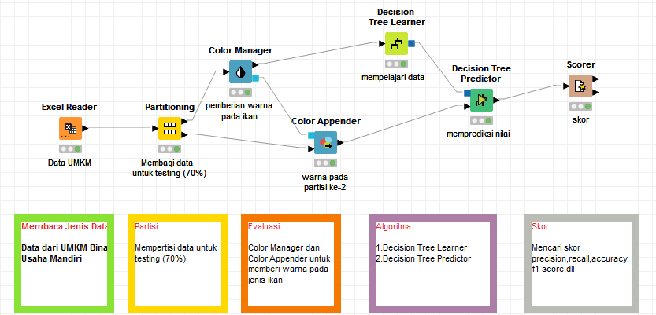

**3.1 Data**

Data diperoleh dari UMKM Bina Usaha Mandiri yang berisi tanggal,modal,dan uraiannya.Berikut adalah datanya:

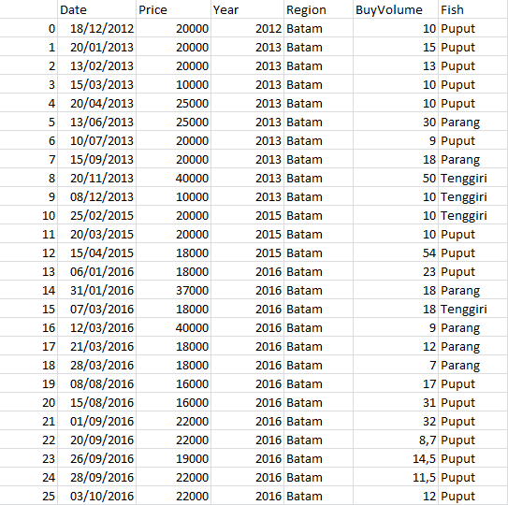

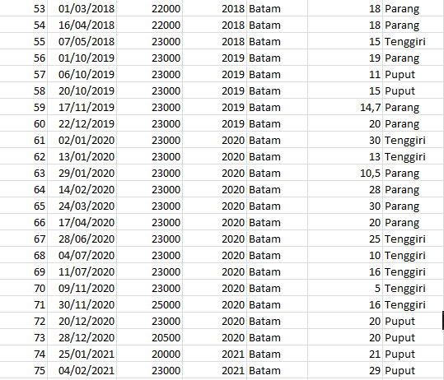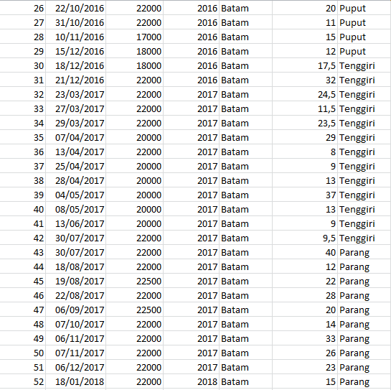

**3.2 Partisi**

Pada tahap ini peneliti melakukan pemisahan dataset dengan rasio 7:3 menggunakan node partitioning yang terdiri dari dataset utama sebesar 70% dan dataset pengujian sebesar 30%.

Data akan dialirkan ke node color manager untuk proses pemberian warna pada jenis ikan.Selanjutkan partisi kedua akan dialirkan ke color appender.

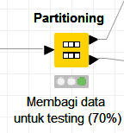

**3.3 Evaluasi**

Pada tahap ini data ikan yang diolah akan diberi warna pada Color Manager dan Color Appender.Ikan parang diberi warna hijau tua,puput warna merah,dan tenggiri warna coklat.

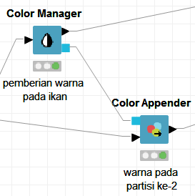

Berikut contoh pemberian warna pada ikan dari hasil Color Manager.

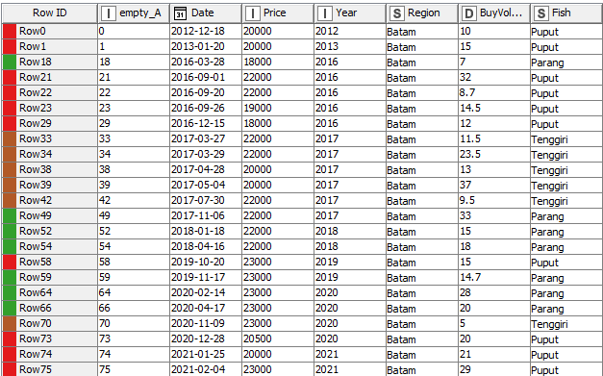

**3.4 Penerapan Algoritma**

Tahap selanjutnya adalah penerapan algoritma menggunakan Decision Tree Learner dan Decision Tree Predictor.

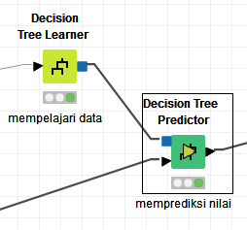

A.Decision Tree Learner

Pada tahap ini komputer mempelajari data dan dibuat dalam algoritma decision tree.Berikut contoh Decision Tree Viewnya:

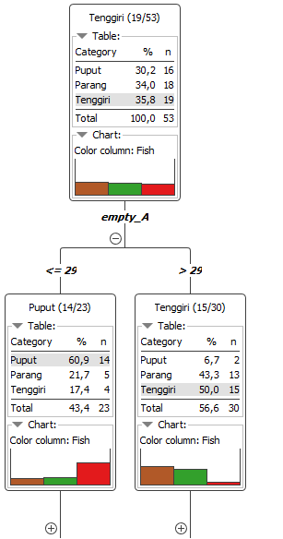

B.Decision Tree Predictor

Pada tahap ini komputer memprediksi nilai kelas untuk pola baru.Berikut contoh pengklasifikasian datanya:

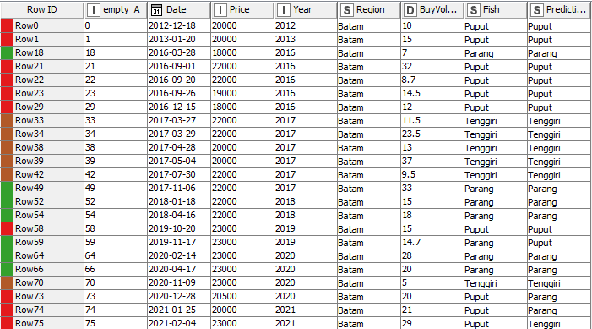

**3.5 Skor**

Pada tahap terakhir ini peneliti mencari scorer bertujuan untuk mencari Precision,Recall,F1-Score,Accuracy,dan lain-lain.

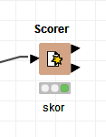

Berikut adalah skor-skor yang didapat menggunakan algoritma Decision Tree:



**4.Kesimpulan**

Kesimpulan yang didapat adalah penggunana decision tree pada sekumpulan objek untuk melakukan klasifikasi tertentu misalnya pada golongan ikan pada umkm tersebut.Data set yang digunakan adalah 7:3,Sehingga Diperoleh akurasi sebesar 82% untuk memprediksi harga ikan. Sehingga decision tree cukup baik untuk dapat digunakan dalam penentuan prediksi harga pada masa mendatang.

**Referensi**

[1] J. F. Germinian, “Aplikasi Pohon pada Statistik dan Machine Learning,” 2020.

[2] I. N. Rachmawati, “Pengumpulan Data Dalam Penelitian Kualitatif: Wawancara,” *J. Keperawatan Indones.*, vol. 11, no. 1, pp. 35–40, 2007, doi: 10.7454/jki.v11i1.184.

[3] C. A. Sugianto, “Penerapan Teknik Data Mining Untuk Menentukan Hasil Seleksi Masuk Sman 1 Gibeber Untuk Siswa Baru Menggunakan Decision Tree,” pp. 39–43, 2017, doi: 10.31227/osf.io/vedu7.